План-схемы образовательного учреждения.
- Район расположения образовательного учреждения, пути движения транспортных средств и детей (обучающихся, воспитанников).
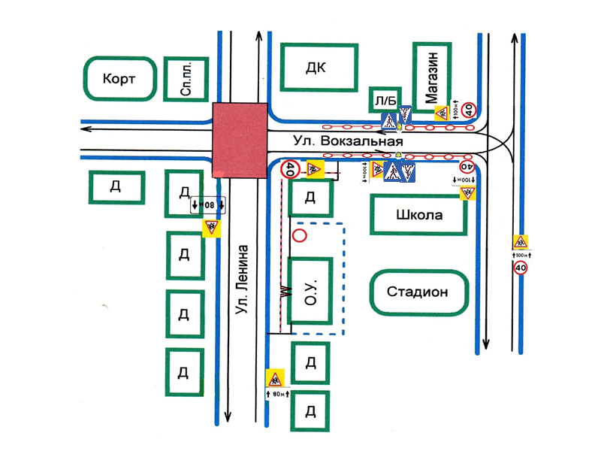

- жилые постройки, мешающие транспортным средствам.
- - - - - - ограждения
- пути движения транспортных средств
- наиболее опасные участки дороги

- пешеходное ограждение
- светофор для обозначения нерегулируемых перекрестков
2. Схема организации дорожного движения в непосредственной близости от образовательного учреждения с размещением соответствующих технических средств организации дорожного движения, маршрутов движения детей.

- жилые постройки, мешающие транспортным средствам.
- - - - - - ограждения
- пути движения транспортных средств
- наиболее опасные участки дороги

- пешеходное ограждение
- светофор для обозначения нерегулируемых перекрестков
3. Маршруты движения организованных групп детей от образовательного учреждения к Основной Общеобразовательной Школе, к Дому Культуры.
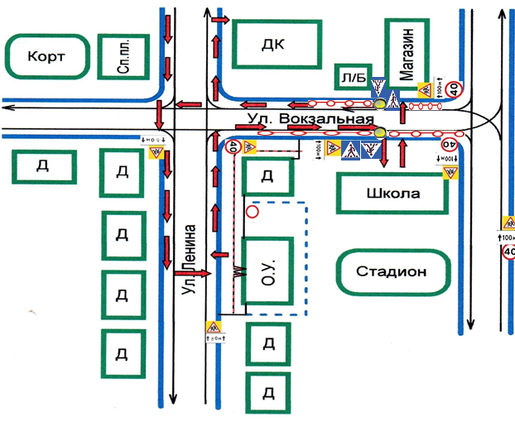

- жилые постройки, мешающие транспортным средствам.
- - - - - - ограждения
- пути движения транспортных средств
- маршруты движения организованных групп детей
- пешеходное ограждение
- светофор для обозначения нерегулируемых перекрестков
4. Пути движения транспортных средств к местам разгрузки/погрузки и рекомендуемых безопасных путей передвижения детей по территории образовательного учреждения.
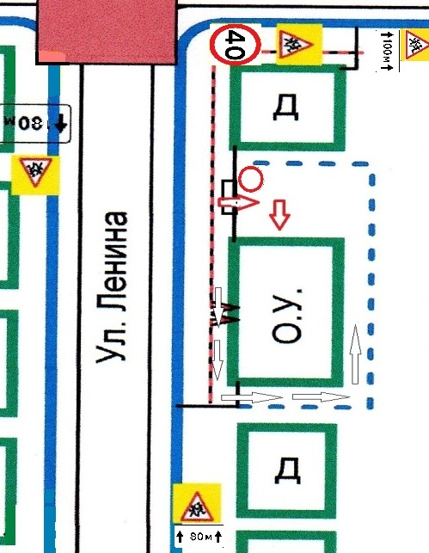

- жилые постройки, мешающие транспортным средствам.
- - - - - - ограждения
- пути движения транспортных средств
- пути движения детей

5. План – схема пути движения транспортных средств и детей при проведении дорожных ремонтно-строительных работ вблизи дошкольного образовательного учреждения.
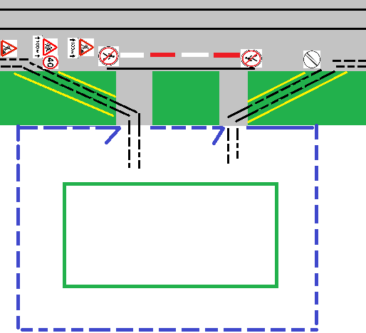
- временная пешеходная дорожка
- направление движения транспортных средств
- - - - - - - - - рекомендуемое направление движения детей

